

**GUÍA RÁPIDA DE OPERACIONES DE LA PLATAFORMA DE DISTRIBUCIÓN DE RECURSOS A MUNICIPIOS Y ORGANISMOS PÚBLICOS DESCENTRALIZADOS  
MÓDULO “ADMINISTRACIÓN”**

**USUARIOS**



**2022-2023**

**V.1.0**

**Índice**

**Contenido**

Objetivo 3

Alcance 3

Usuario 3

Roles y Privilegios 4

Usuarios 5

**Información General**

El documento muestra una guía rápida del proceso de Gestión de Recursos del Estado, el cual tiene como objetivo administrar todos los recursos que se reciben en la Secretaría de Finanzas y Tesorería General del Estado de Nuevo León, para la optimización de los procesos de las áreas correspondientes.

**Descripción del documento**

# Objetivo

Lograr que mediante el presente manual los usuarios puedan consultar los pasos a seguir para las configuraciones de roles y privilegios de usuarios para las distribuciones de recursos a municipios y organismos, así como el seguimiento correspondiente, hasta concluir con el registro de los pagos.

# Alcance

El alcance de la presente Plataforma de Distribución de Recursos a Municipios y Entidades es cumplir con los requerimientos de acuerdo a los procesos del área de Tecnologías realice en el procesamiento de la información que le compete de acuerdo al flujo indicado en sus diagramas de proceso

# Usuario

Usuarios del área de Tecnologías de la Información de la Secretaría de Finanzas y Tesorería General del Estado de Nuevo León

**Roles y Privilegios**

# Roles y Privilegios

## Usuarios

**Pulsar el botón del menú principal desplegara un submenú donde elegiremos la opción “Usuarios”**

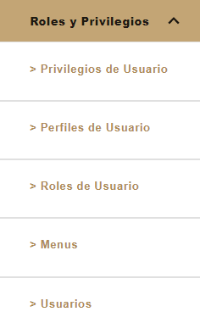

**Pantalla Principal del menú “Usuarios”**

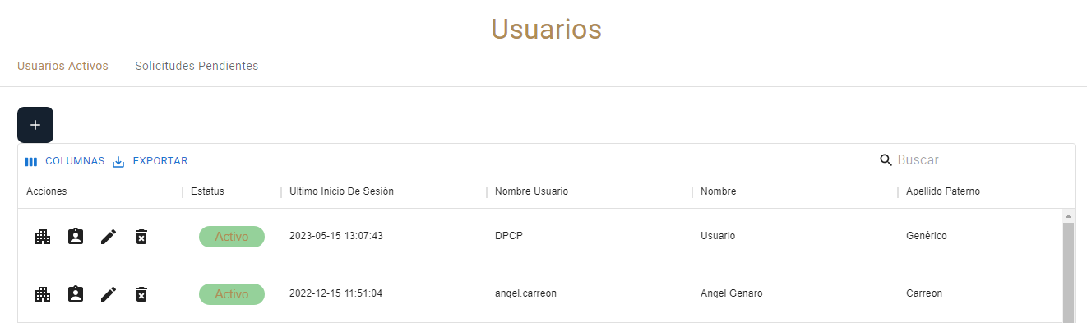

**Columnas de la tabla**

|  |  |
| --- | --- |
| **Campo** | **Descripción** |
| **Acciones** | Botones de Acción disponible para interacción con el registro de la fila seleccionada |
| **Estatus** | Muestra usuarios activos o inactivos |
| **Último Inicio de Sesión** | Fecha del Último Inicio de Sesión |
| **Nombre Usuario** | Nombre del Usuario |
| **Nombre** | Nombre o nombres del Usuario. |
| **Apellido Paterno** | Apellido Paterno |
| **Apellido Materno** | Apellido Materno |
| **RFC** | Registro del RFC |
| **CURP** | Registro del CURP |
| **Teléfono** | Teléfono |
| **Extensión Telefónca** | N° de Extensión Telefónica |
| **Teléfono Móvil** | Campo del número de teléfono móvil |
| **Ubicación** |  |
| **Correo Electronico** | Correo electrónico |
| **Puesto** | Puesto que desempeña el Usuario |

**Paso 1. Clic en “Agregar” se deberá agregar la información en un nuevo registro. Al terminar presionar botón. Solicitar Nuevo Registro.**

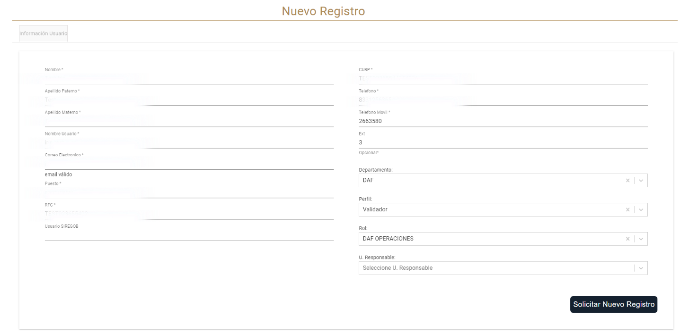

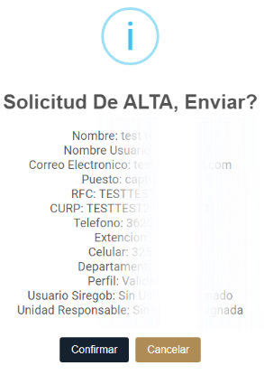**Se desplegará ventana de confirmación presionar confirmar.**

**El usuario recibirá un correo electrónico de confirmación el cual se podrá registrar para asignarle un rol (permisos dentro de la plataforma) Posteriormente el usuario podrá cambiar de la contraseña.**

**Apartado para configurar el rol que les corresponda a los usuarios**

**Paso 1. Seleccionar Rol. Se podrá seleccionar el rol en el menú de roles que aparece del lado derecho. Clic en relacionar Roles**

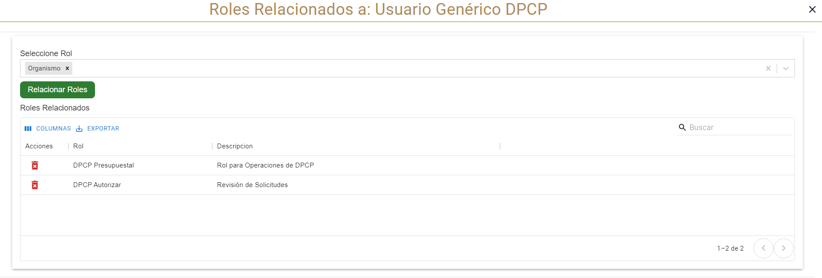

**El rol seleccionado se verá reflejado en el campo de abajo al igual que el usuario seleccionado**

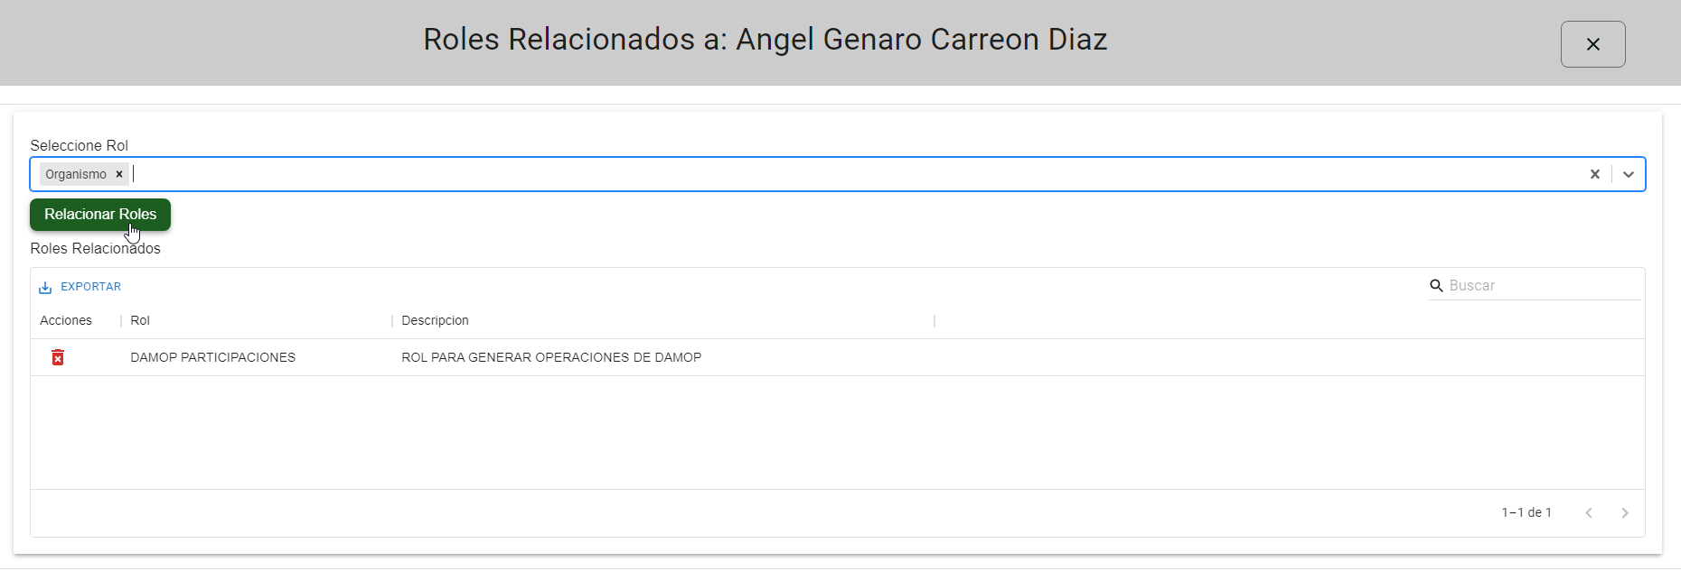

**Este registro puede ser borrado de forma individual utilizando el botón “Eliminar Registro” el cual eliminara el registro/fila seleccionada**



**Se puede descargar los registros utilizando el botón “Exportar”, se desplegará un menú con dos opciones, “Descargar en formato CSV” e “Imprimir”**

**“Columnas” Se pueden ocultar columnas ajustando el tamaño de la tabla.**

